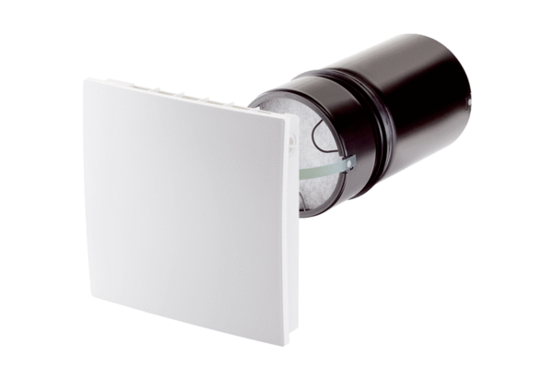Komplet za završnu montažu PP 45 KJedinica za pakiranje: 1 komAsortiman: K
Broj artikla: 0095.0241Proizvođač: MAICO

